Примакова Александра ИБМ3-64Б
6 лаба

- Выберите набор данных (датасет) для решения задачи классификации или регрессии.
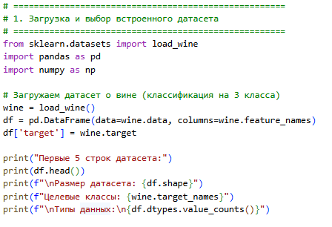
Встроенный набор данных wine.
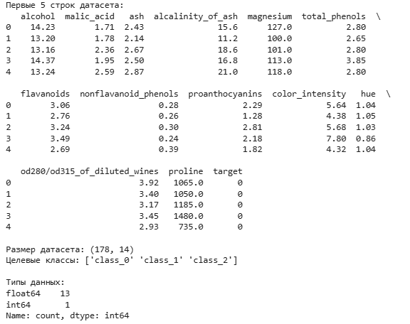
- В случае необходимости проведите удаление или заполнение пропусков и кодирование категориальных признаков.
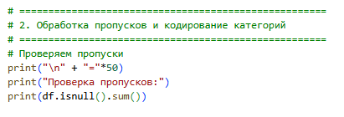
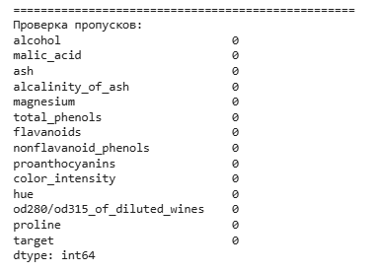
Пропусков нет.
- С использованием метода train_test_split разделите выборку на обучающую и тестовую.
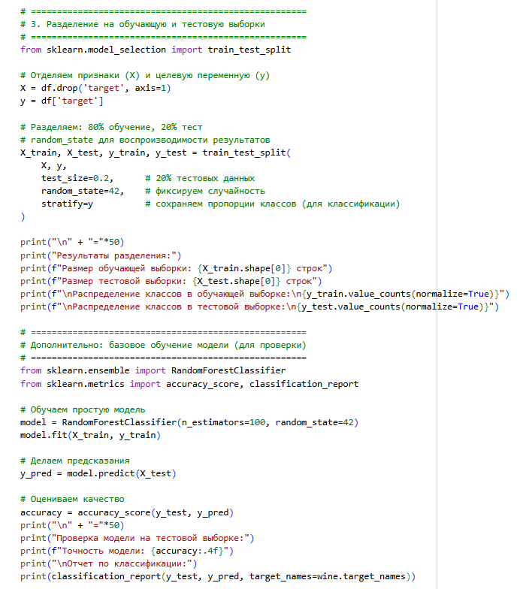
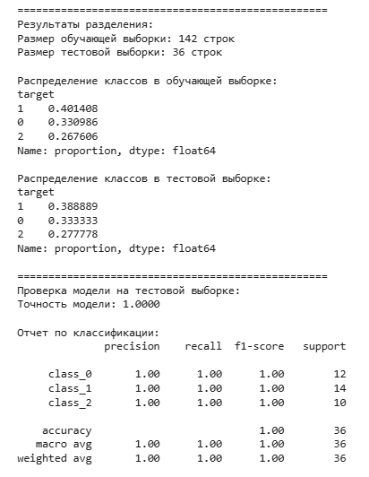
- Обучите следующие ансамблевые модели:
  - одну из моделей группы стекинга.
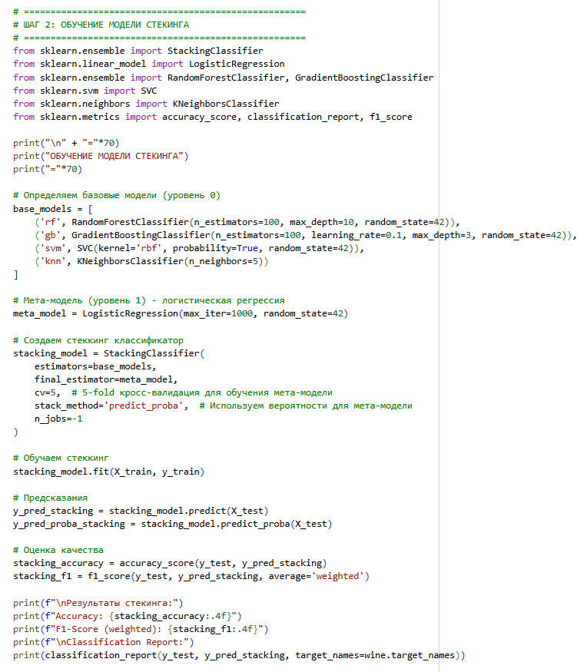
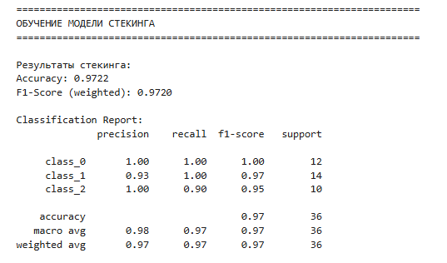
  - модель многослойного персептрона. По желанию, вместо библиотеки scikit-learn возможно использование библиотек TensorFlow, PyTorch или других аналогичных библиотек.
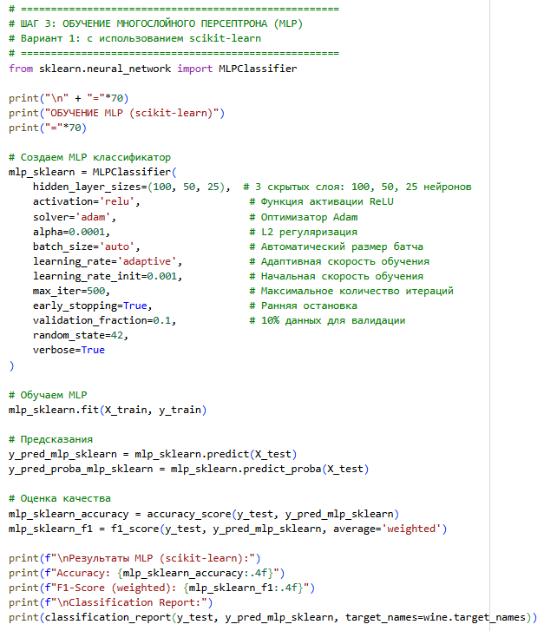
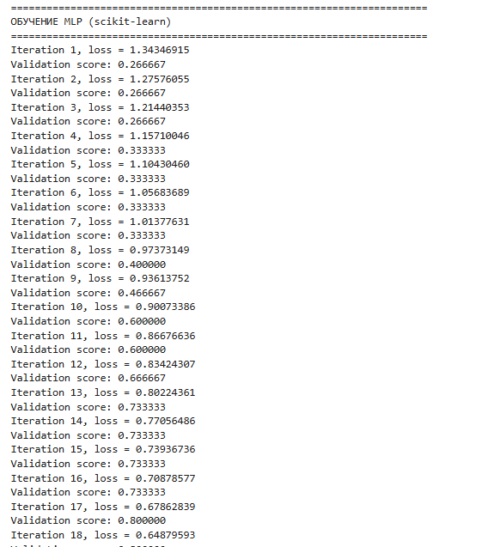
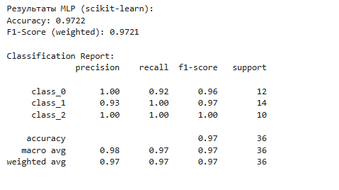

- Оцените качество моделей с помощью одной из подходящих для задачи метрик. Сравните качество полученных моделей.

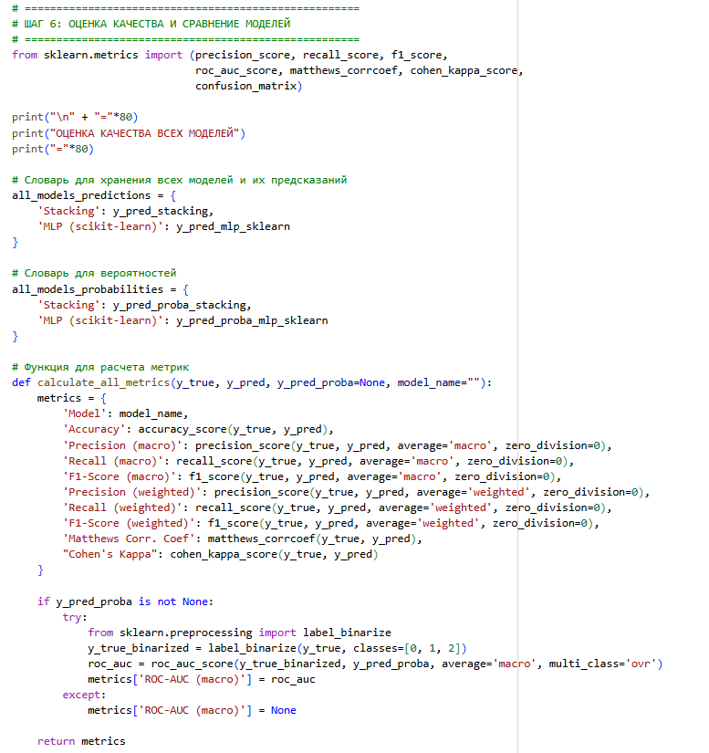
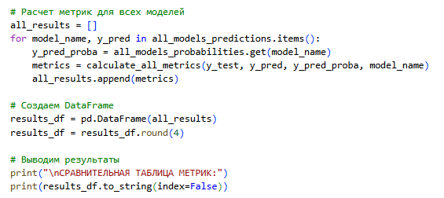
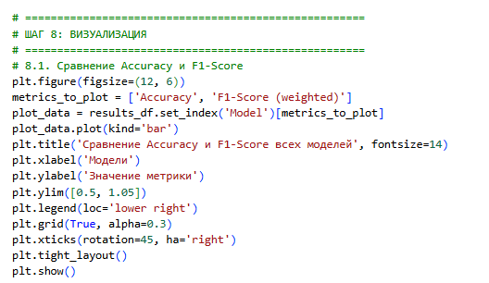
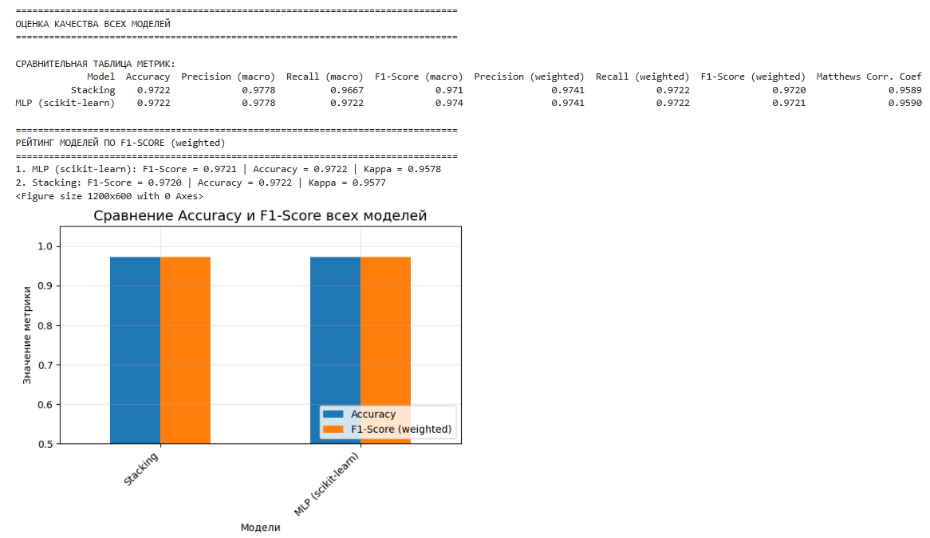
На основании проведенной оценки, можно сделать вывод, что стекинг показывает лучшие результаты.

